Planificación y Administración de Redes – ASIR1

**Práctica 2.1: Nivel de enlace**

| Módulo profesional: Planificación y Administración de Redes  Ciclo Formativo: C.F.G.S. Administración de Sistemas Informáticos en Red Curso: 1º  Profesor: Anabel Serradilla Fernández |
| --- |

| Esta práctica se realizará de forma individual o en grupos de máximo dos personas  Todos los pasos deben ser documentados mediante capturas de pantalla y/o explicaciones que se incluirán en la entrega. |
| --- |

**Alumno1: Marco Batista Calado**

**A. Análisis de red**

1. Rellena la siguiente tabla con la dirección MAC de la tarjeta de red real de tu PC. Pregunta a algún compañero cuál es la dirección MAC de su equipo e incluye esa información también en la tabla (comando ifconfig en Linux o ipconfig /all en Windows):

| **Alumno** | **Dirección Mac** |
| --- | --- |
| Marco Batista Calado | e0:69:95:b7:dd:ee |
| Enrique | 2c:41:38:a3:8d:dd |

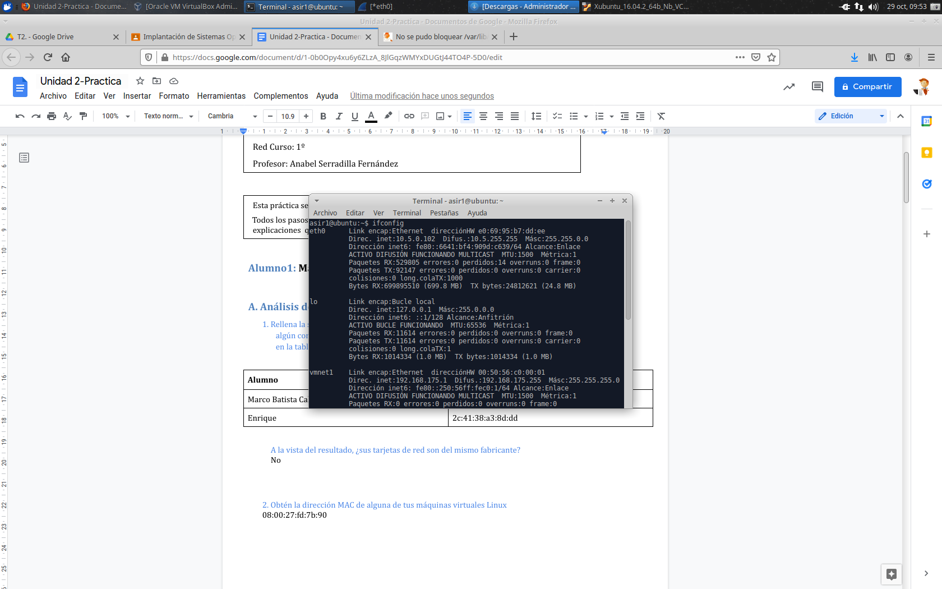

A la vista del resultado, ¿sus tarjetas de red son del mismo fabricante?

No

2. Obtén la dirección MAC de alguna de tus máquinas virtuales Linux

08:00:27:fd:7b:90

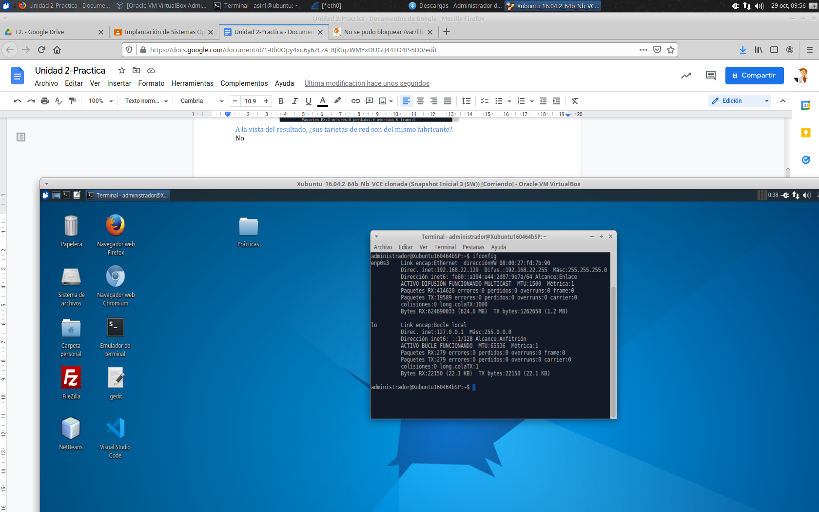

3. Obtén la dirección IP de tres páginas web diferentes mediante el comando ping o nslookup. ¿Es posible obtener su dirección MAC?

nslookup [www.google.es](http://www.google.es)

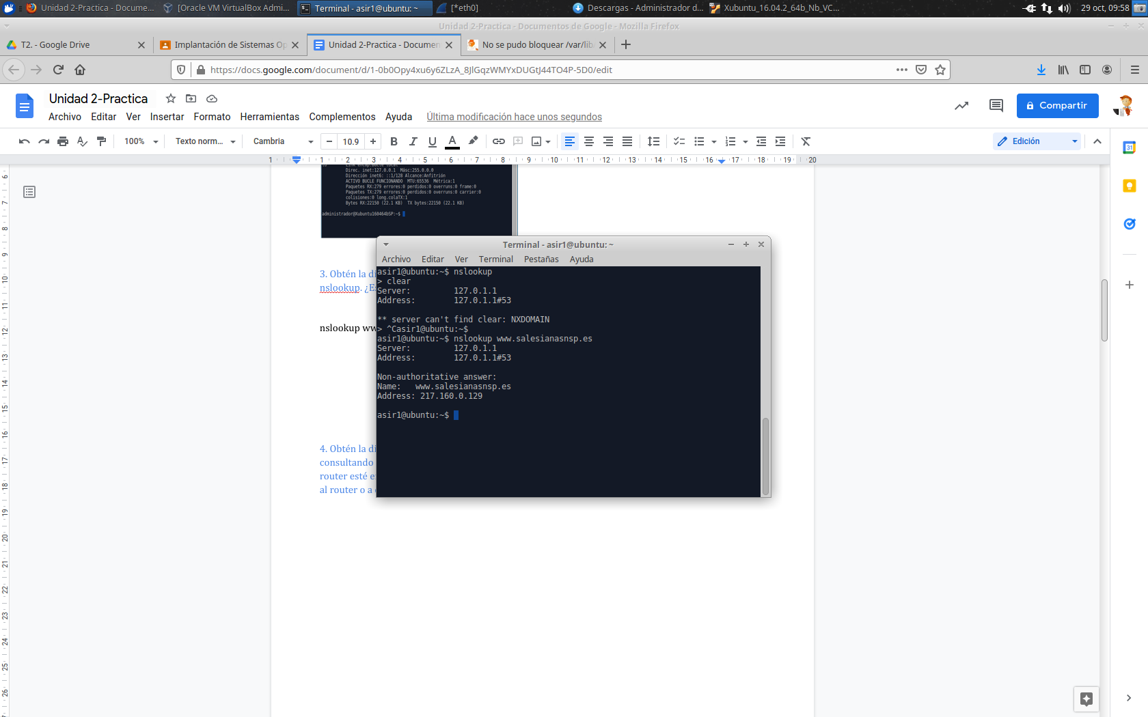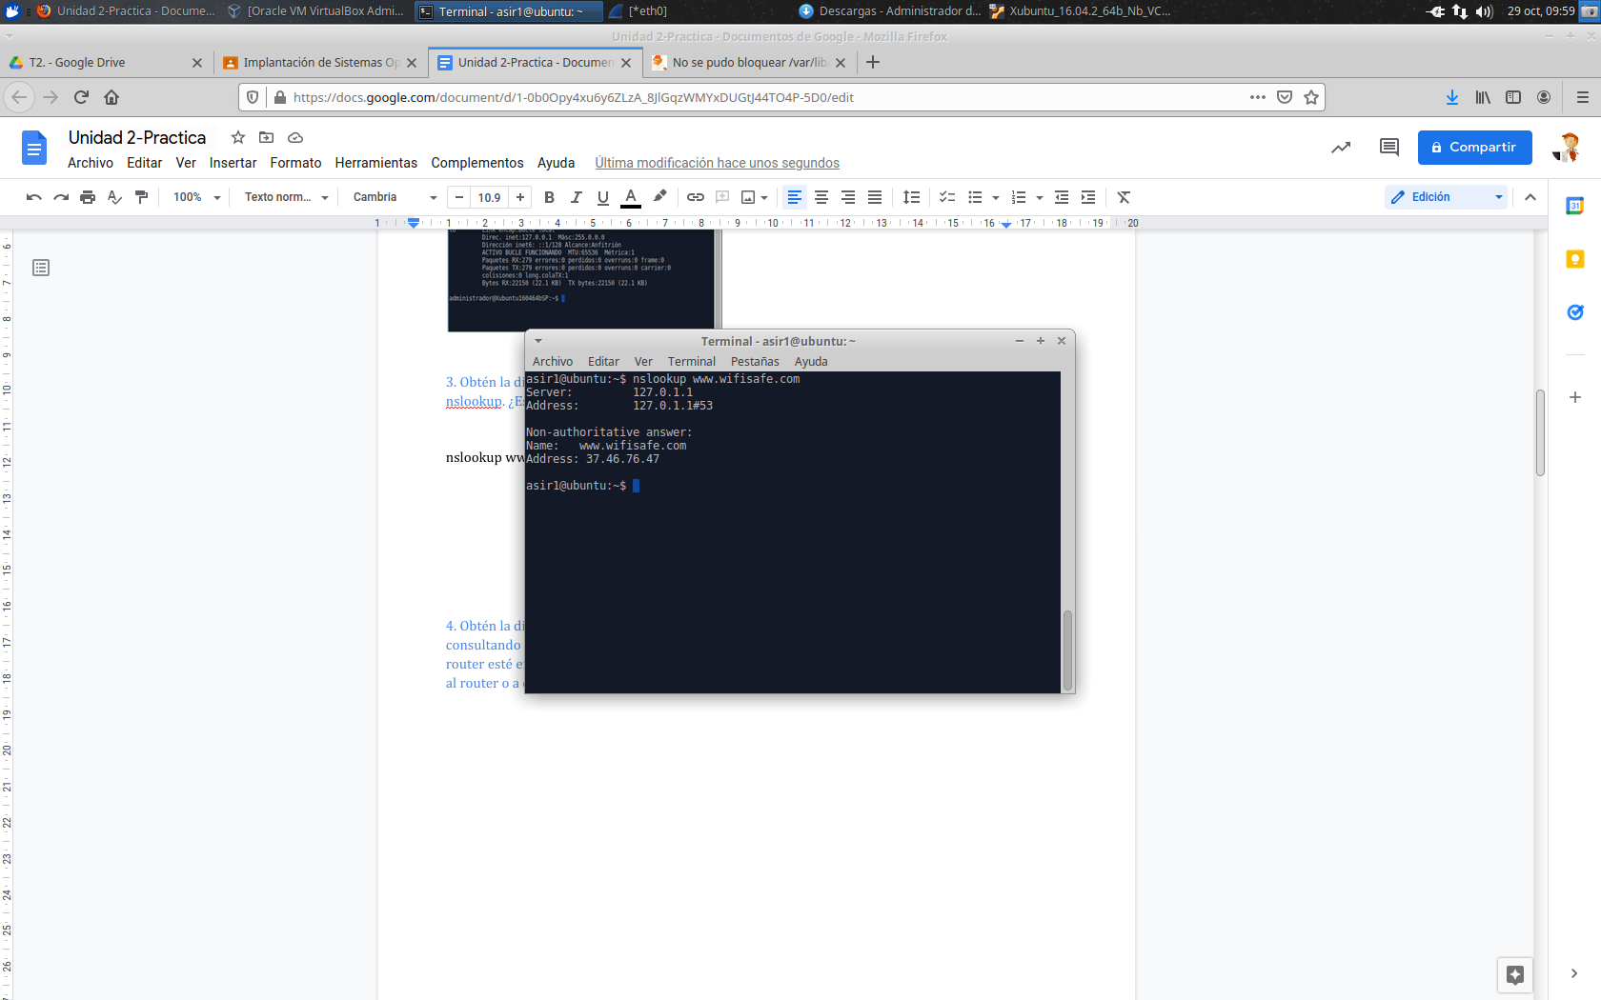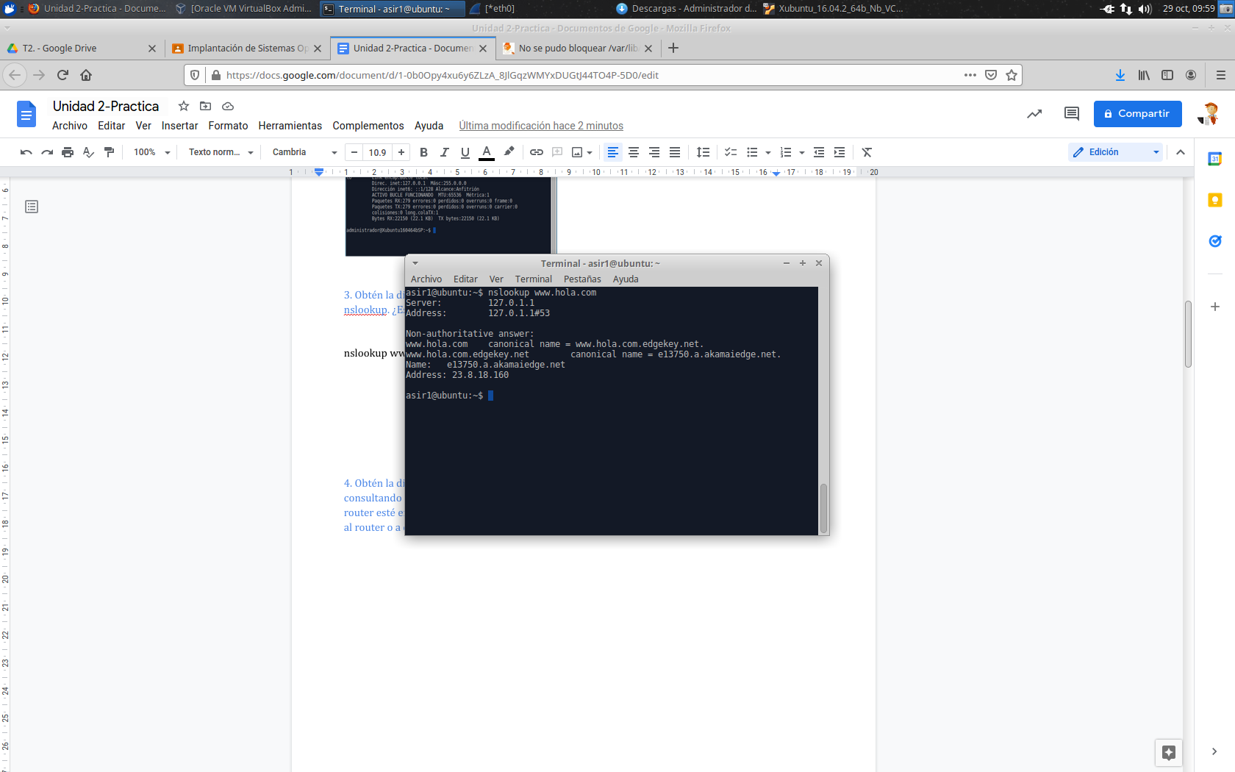

4. Obtén la dirección IP del router del colegio. A continuación averigua su dirección MAC consultando la tabla ARP de tu equipo (comando arp –n en Linux). Lo normal es que el router esté en tu tabla ARP. Si no estuviera forzar que aparezca utilizando el comando ping al router o a cualquier equipo de Internet.



Si en destino pone 00000 significa que es de fuera por tanto pasa por el router es decir 10.5.0.1

Comprobar mediante Wireshark que la dirección MAC del router obtenida mediante la tabla ARP es correcta.

Si son iguales

5. Realiza un escaneado de direcciones desde una de tus máquinas virtuales Linux mediante el comando nmap 10.5.0.0/24. A continuación consulta la tabla ARP de tu máquina virtual.

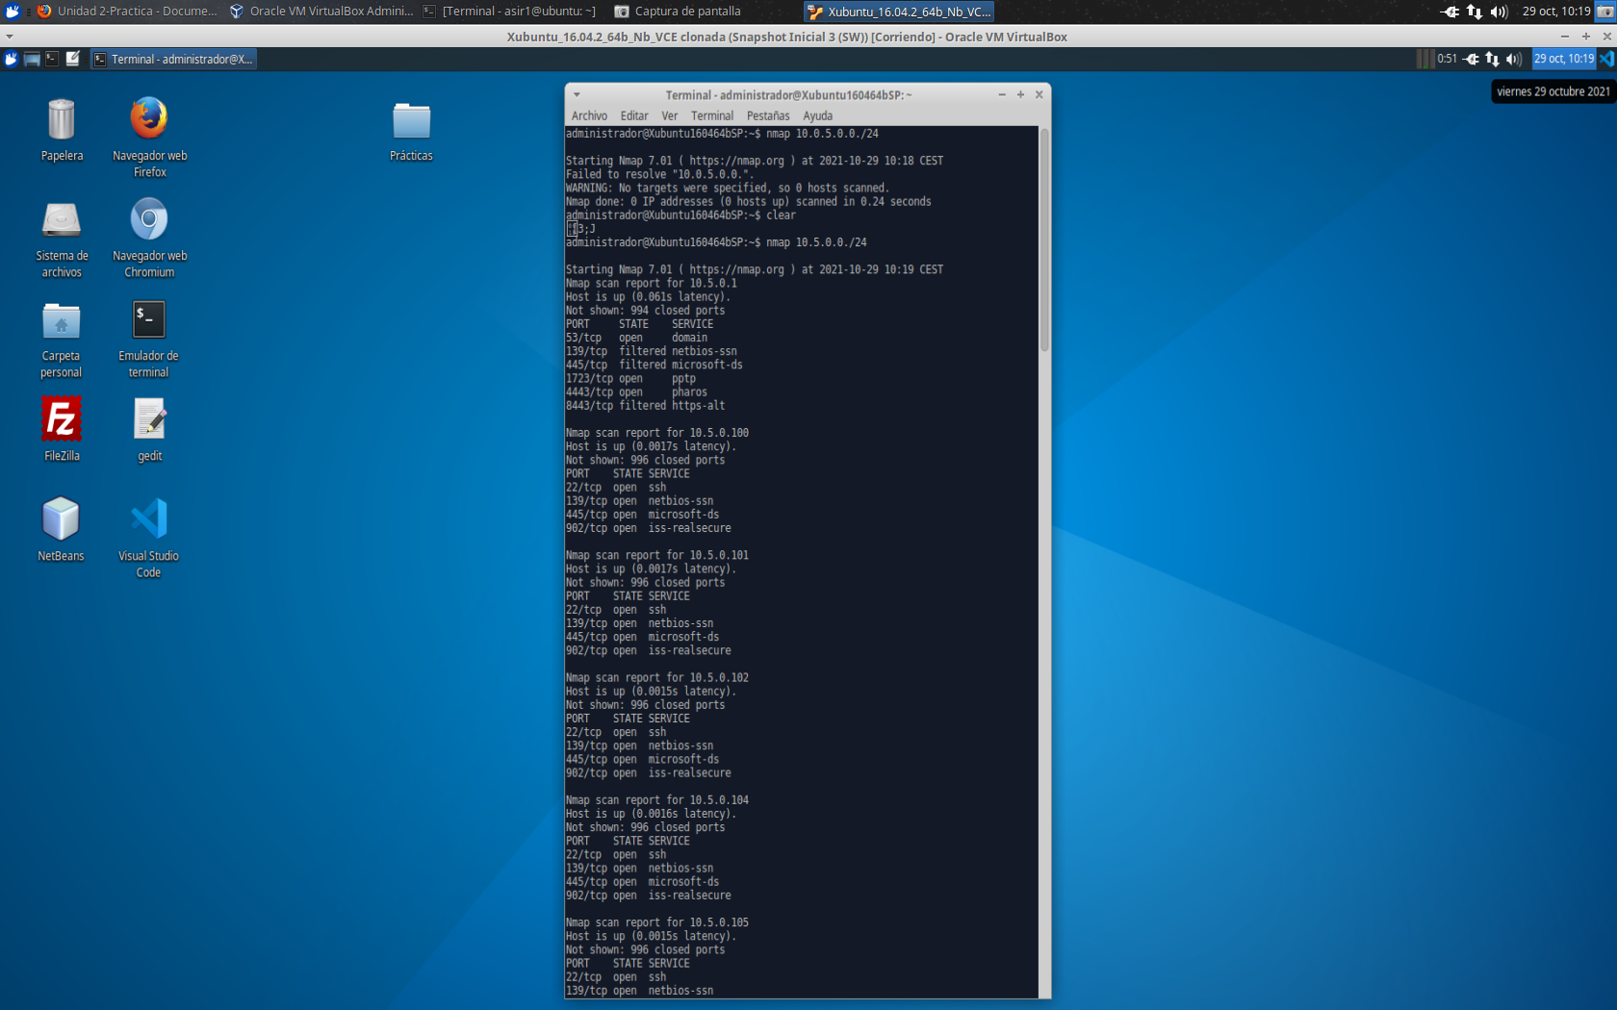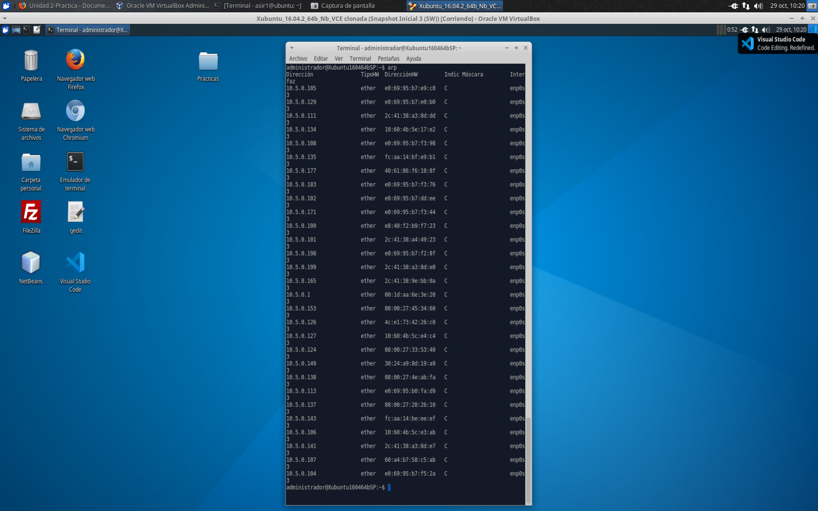

6. Cierra todos los programas que acceden a internet y abre un navegador. Mediante Wireshark, captura el tráfico al acceder a http://www.wifisafe.com y utiliza filtros para ver solo la información relevante.

A partir de la información obtenida con Wireshark y con ayuda de otros comandos (ping, nslookup, …) responde a las siguientes preguntas:

a) ¿Cuál es la dirección IP de esta página?

37.46.76.74 (con nslookup)

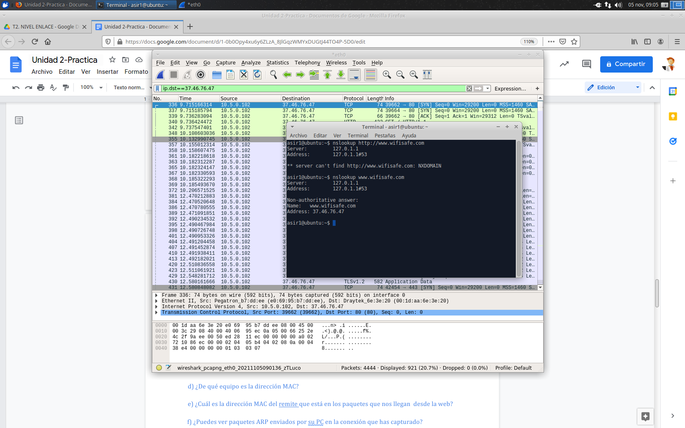

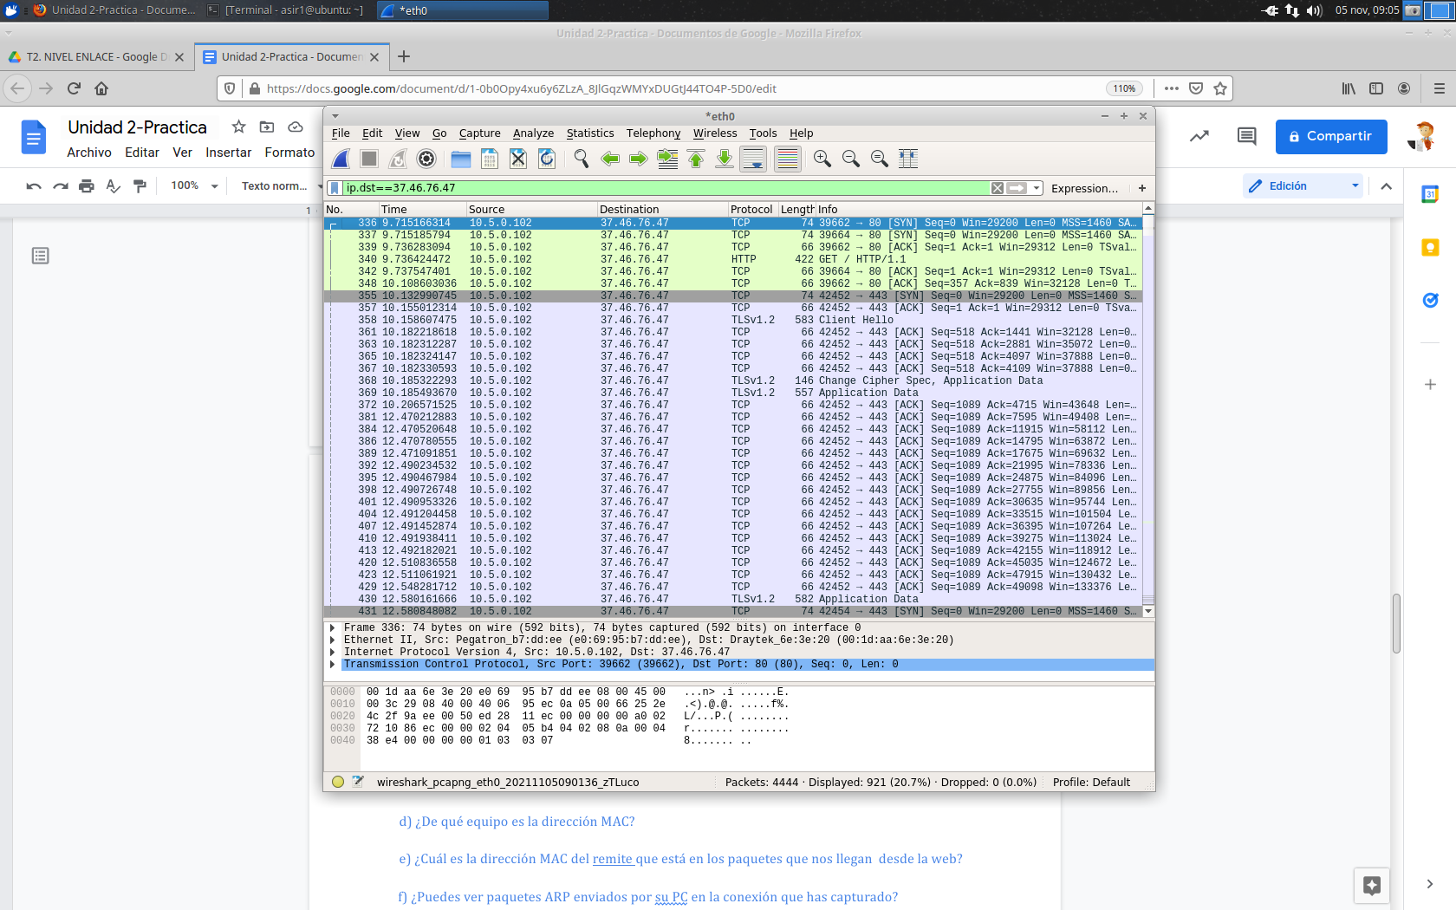

b) ¿Mediante qué protocolo ha obtenido el ordenador la IP de la web? Importante: se pregunta cómo ha obtenido la dirección IP el ordenador, no el usuario.

DNS, te dice la página web de una ip

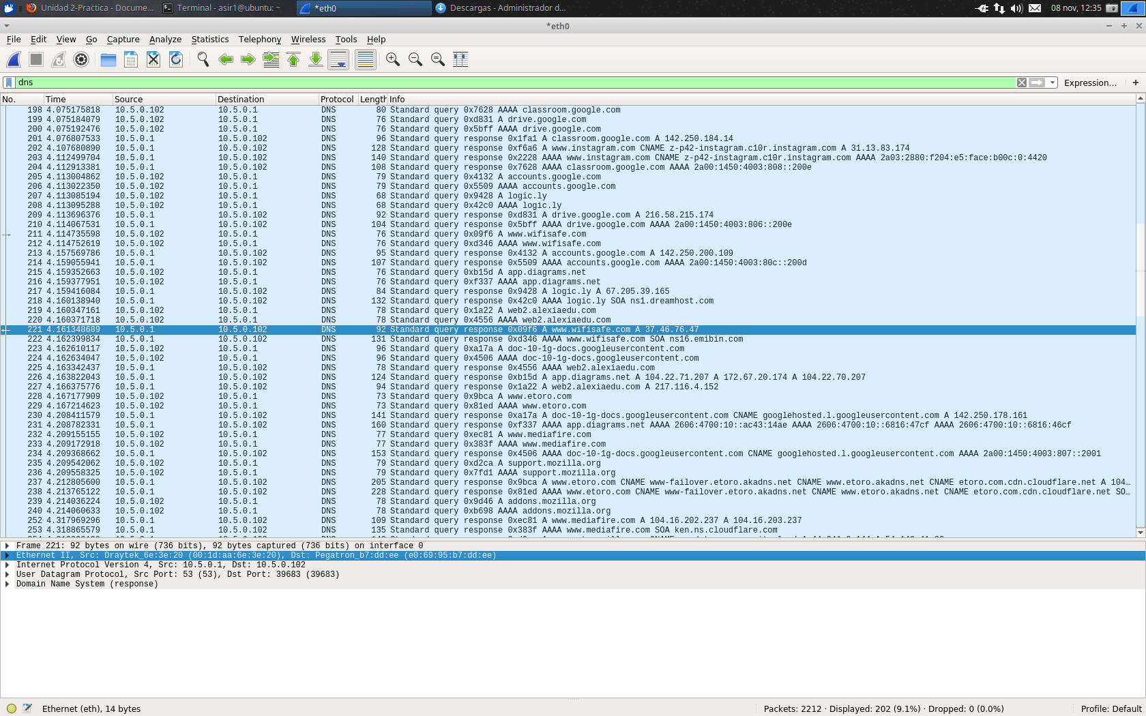

c) Obtén la dirección MAC de destino de los paquetes que envía tu PC

Hasta el router a partir de ahi...

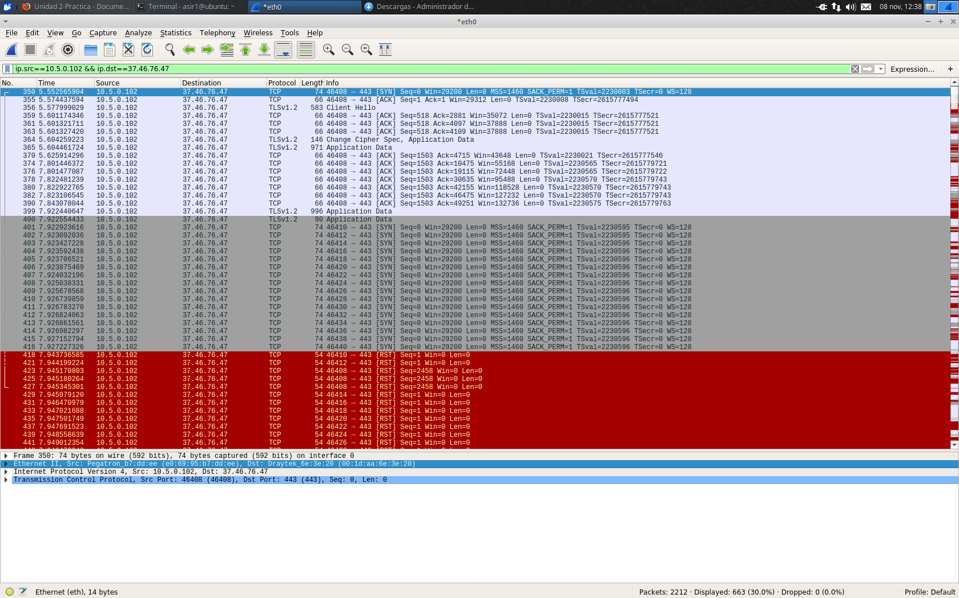

d) ¿De qué equipo es la dirección MAC?

Router, porque es a la que consultas ya que la página es del exterior.

e) ¿Cuál es la dirección MAC del remite que está en los paquetes que nos llegan desde la web?

El router que es el que sabe la mac de la página

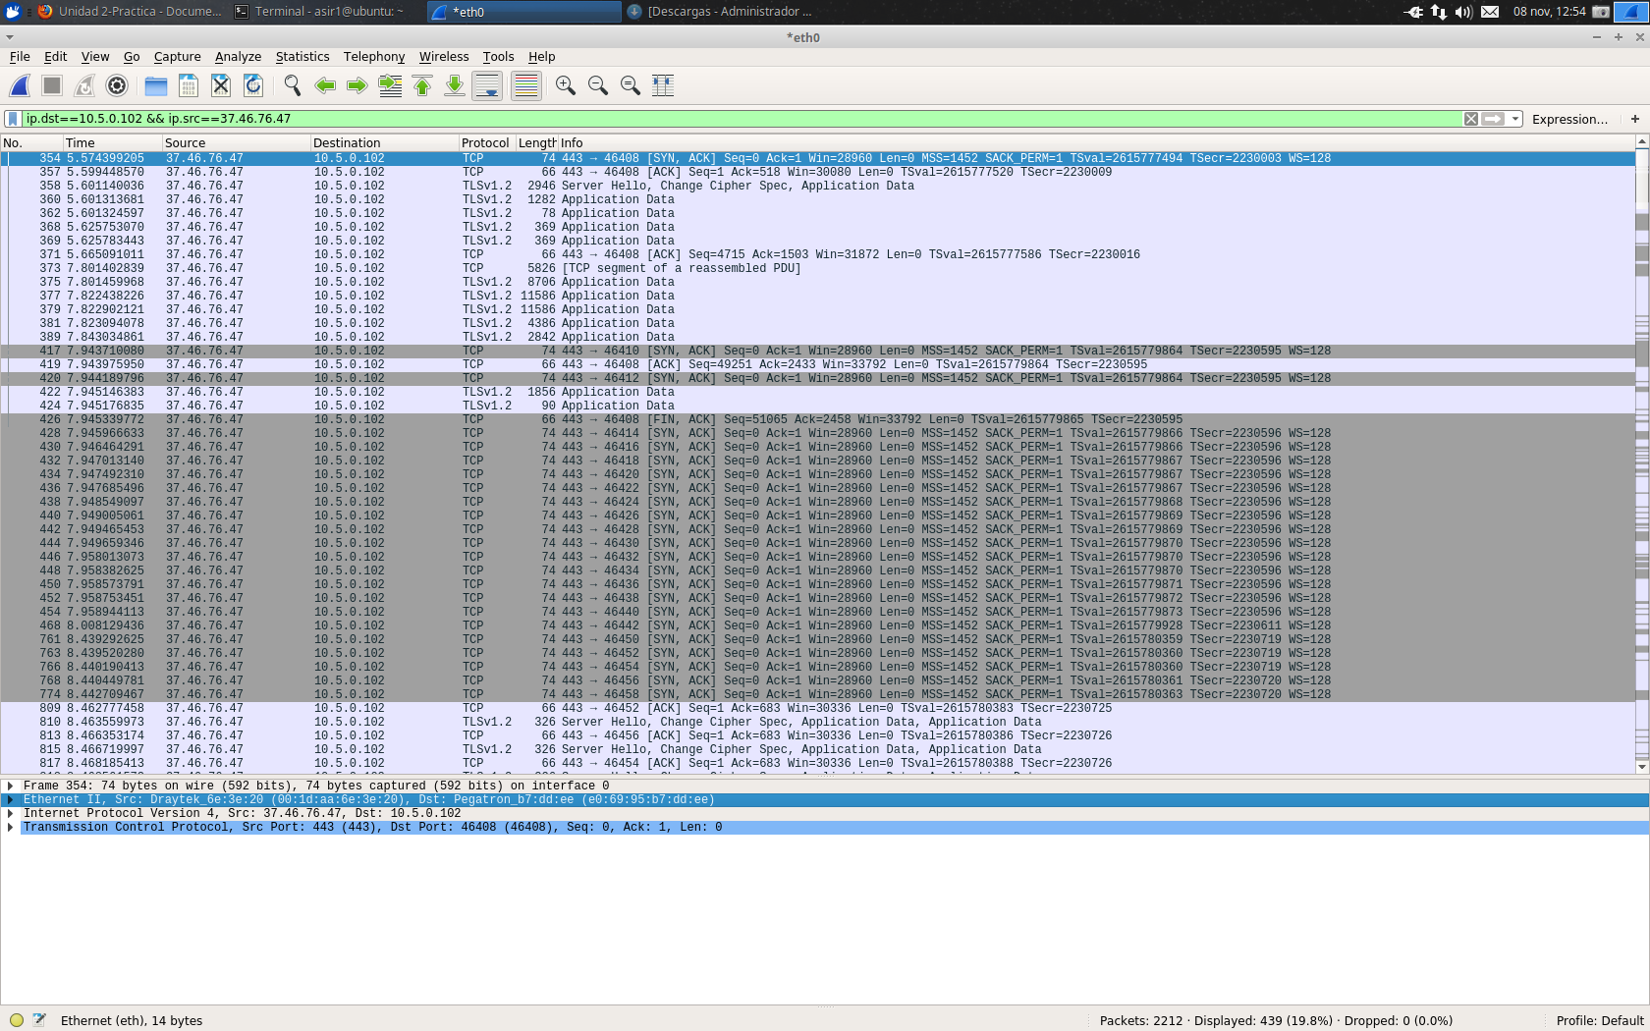

f) ¿Puedes ver paquetes ARP enviados por su PC en la conexión que has capturado?

Si

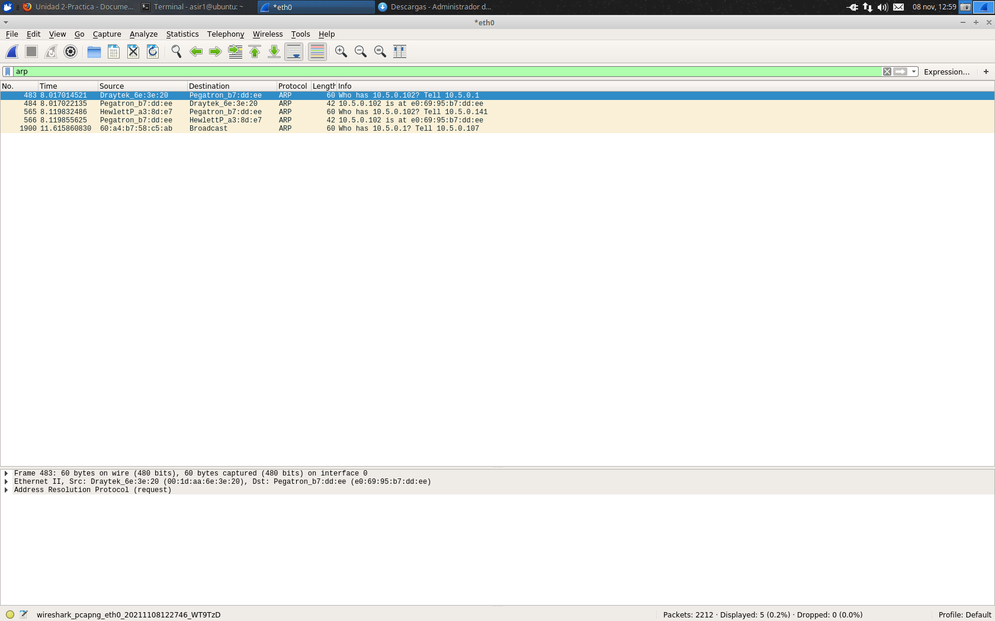

g) ¿Qué paquetes tienen mayor tamaño? ¿Los que envía tu PC a la Web o los que llegan desde la Web a tu PC?

Normalmente se consume información de la página por lo que los paquetes de mayor tamaño son los que me envía la web. Si yo pudiese subir algún archivo por ejemplo a la página web serían de mayor tamaño los paquetes que yo envio.

7. Cierra todos los programas que acceden a internet y abre un navegador. Mediante Wireshark, captura el tráfico al acceder a http://www.cisco.com y utiliza filtros para ver solo la información relevante.

A partir de la información obtenida con Wireshark y con ayuda de otros comandos (ping, nslookup, …) responde a las siguientes preguntas:

a) ¿Cuál es la dirección IP de esta página?

23.216.97.48

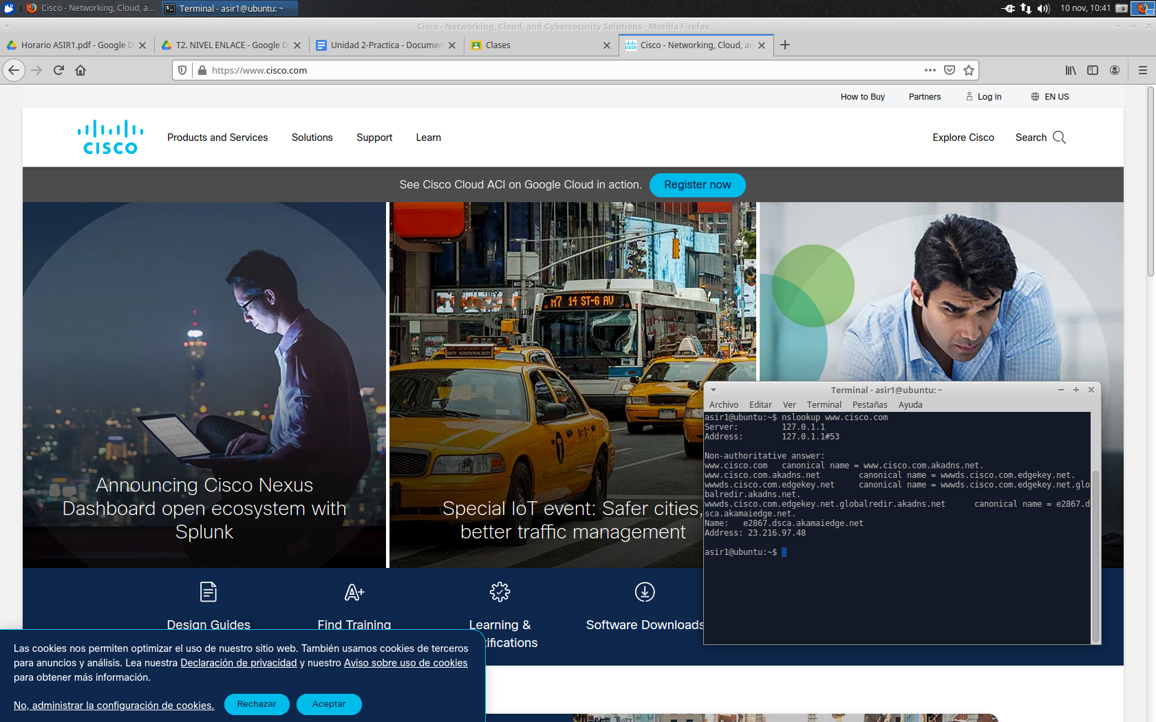

b) Mediante qué protocolo ha obtenido el ordenador la IP de la web?

DNS, te dice la página web de una ip, en este caso no.

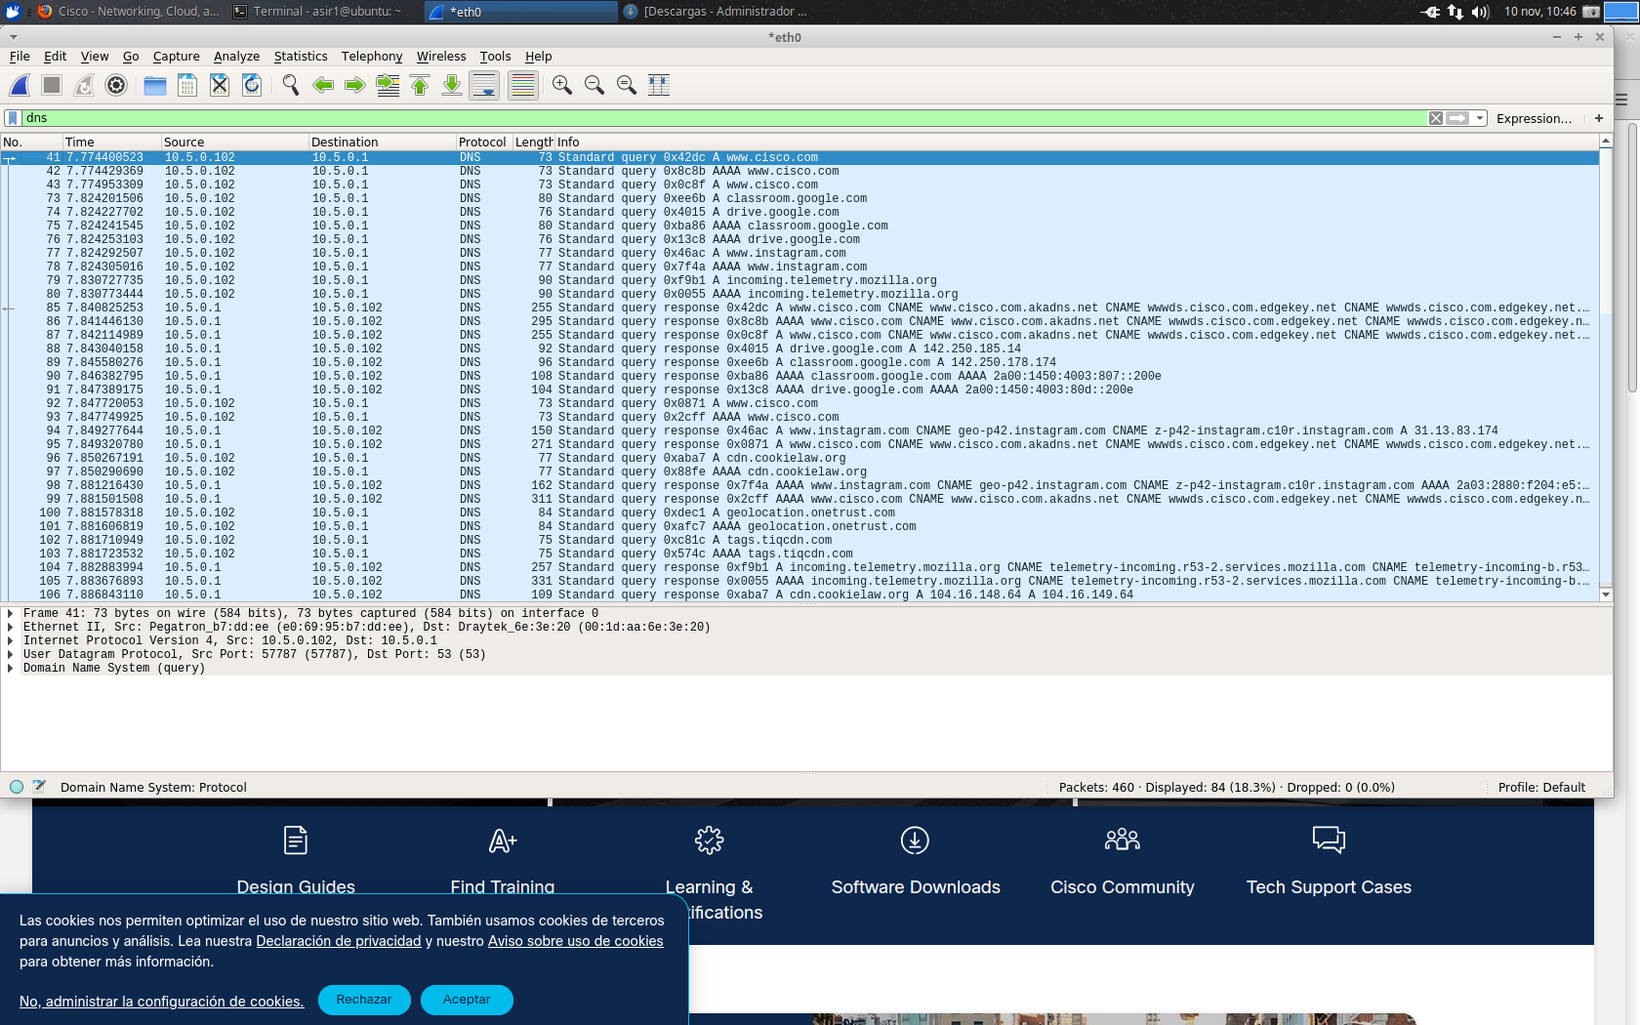

c) Obtén la dirección MAC de destino de los paquetes que envía tu PC y compárala con la obtenida en el apartado c del ejercicio 5.

d) ¿De qué equipo es la dirección MAC?

e) ¿Cuál es la dirección MAC del remite que está en los paquetes que nos llegan desde la web? Compárala con la obtenida en el apartado e del ejercicio 6.

f) ¿Puedes ver paquetes ARP enviados por tu PC en la conexión que has capturado?

c) Obtén la dirección MAC de destino de los paquetes que envía tu PC

Hasta el router a partir de ahi...

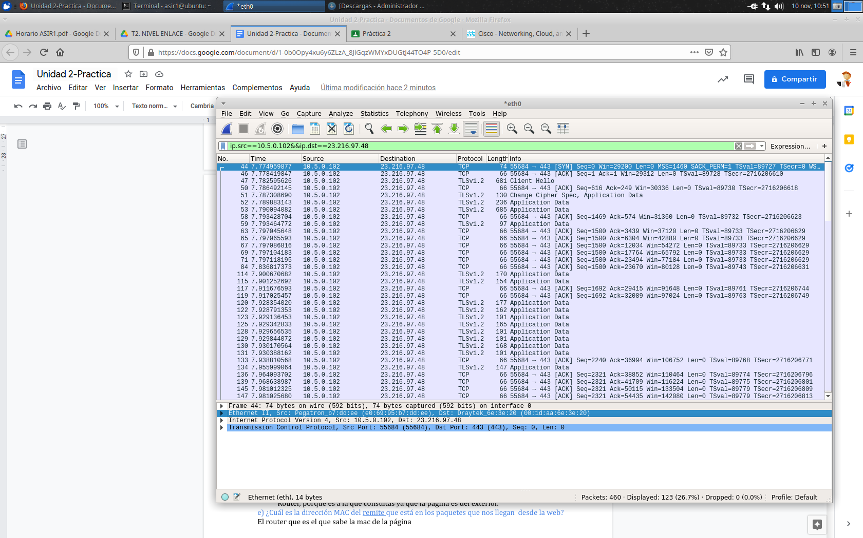

d) ¿De qué equipo es la dirección MAC?

Router, porque es a la que consultas ya que la página es del exterior.

e) ¿Cuál es la dirección MAC del remite que está en los paquetes que nos llegan desde la web?

El router que es el que sabe la mac de la página



f) ¿Puedes ver paquetes ARP enviados por su PC en la conexión que has capturado?

Si

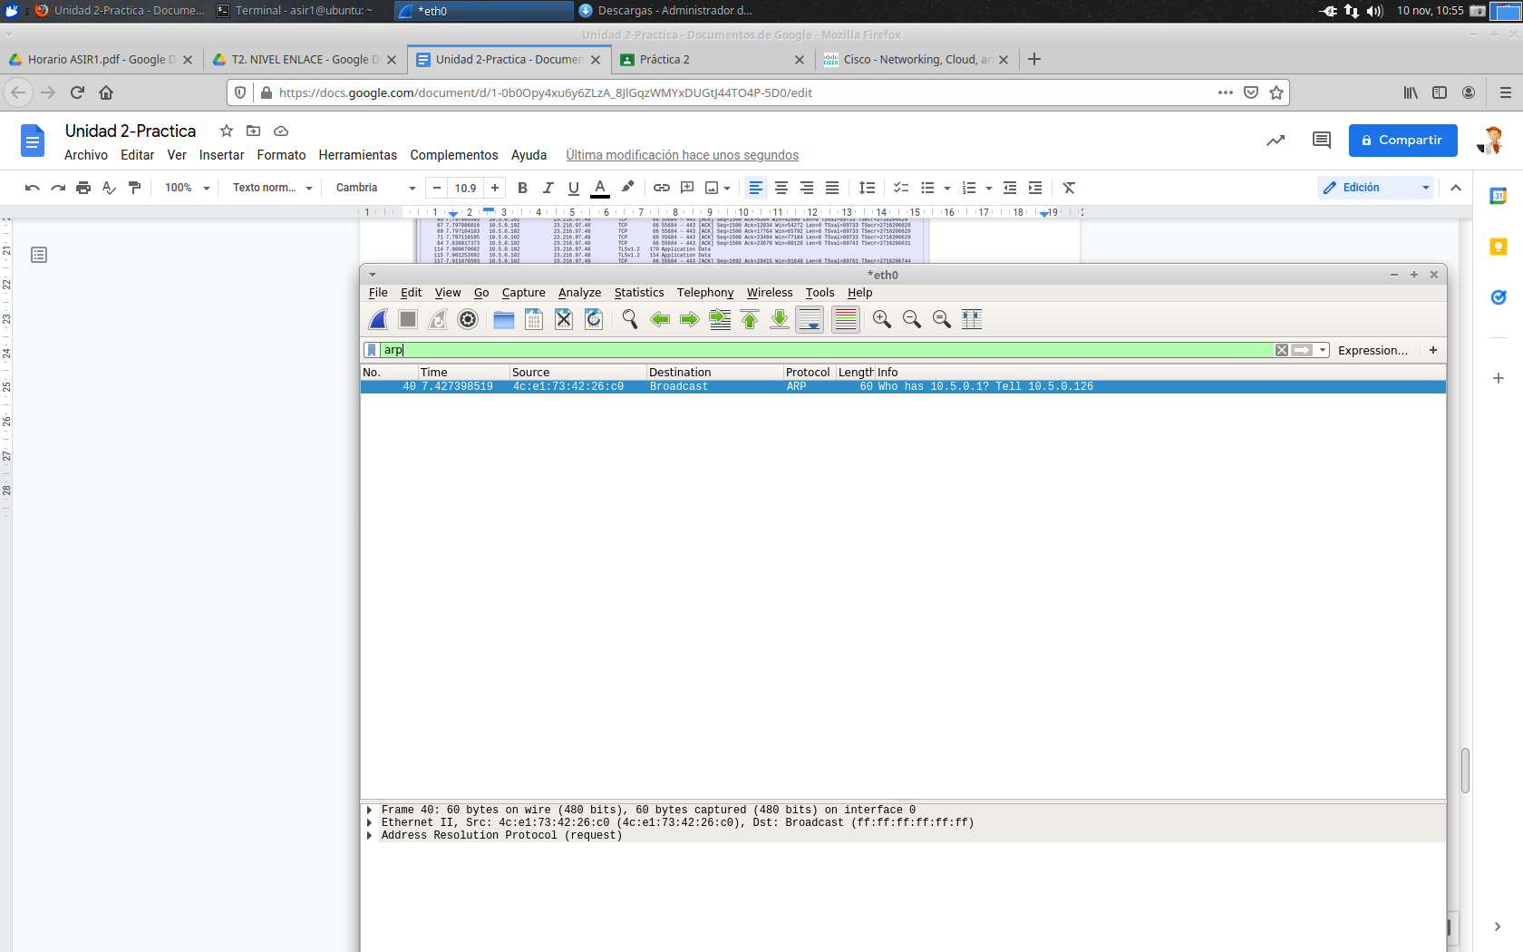

g) ¿Qué paquetes tienen mayor tamaño? ¿Los que envía tu PC a la Web o los que llegan desde la Web a tu PC?

Normalmente se consume información de la página por lo que los paquetes de mayor tamaño son los que me envía la web. Si yo pudiese subir algún archivo por ejemplo a la página web serían de mayor tamaño los paquetes que yo envio.

8. Cierra todos los programas que acceden a internet y abre un navegador. Mediante Wireshark, captura el tráfico al acceder al servidor de clase y utiliza filtros para ver solo la información relevante.

A partir de la información obtenida con Wireshark y con ayuda de otros comandos (ping, nslookup, …) responde a las siguientes preguntas:

a) Obtén la dirección MAC de destino de los paquetes que envía tu PC y compárala con las obtenidas en el apartado c de los ejercicios 5 y 6.

Utilizamos un filtro para ver la mac de destino y vemos que es la misma que en el 5 y 6: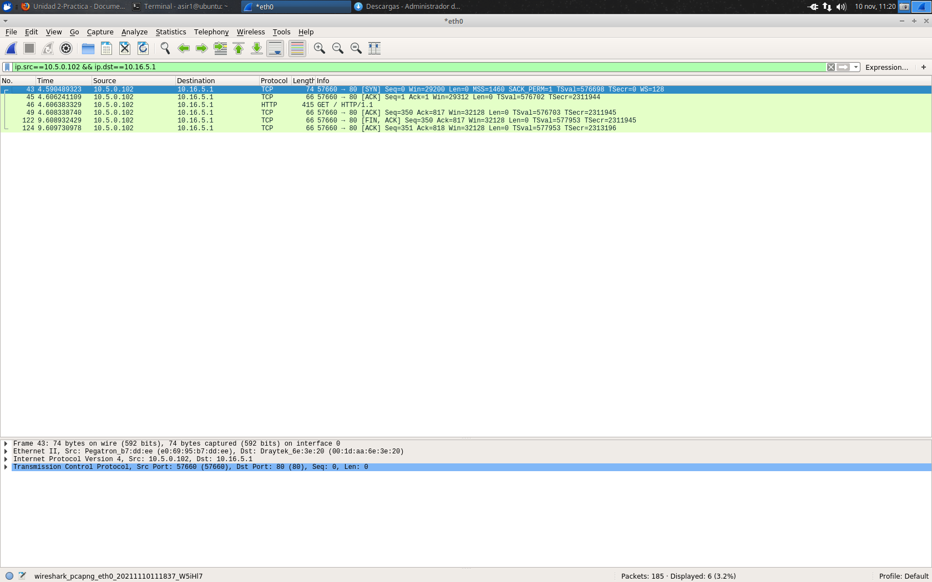



b) ¿De qué equipo es la dirección MAC?

Del router

c) ¿Cuál es la dirección MAC de remite que está en los paquetes que nos llegan de la web? Compárala con las obtenidas en el apartado e de los ejercicios 5 y 6.

ES la misma que en los anteriores, ya que es la de mi ordenador.





d) ¿Puede ver paquetes ARP enviados por su PC en la conexión que ha capturado?

Sí.

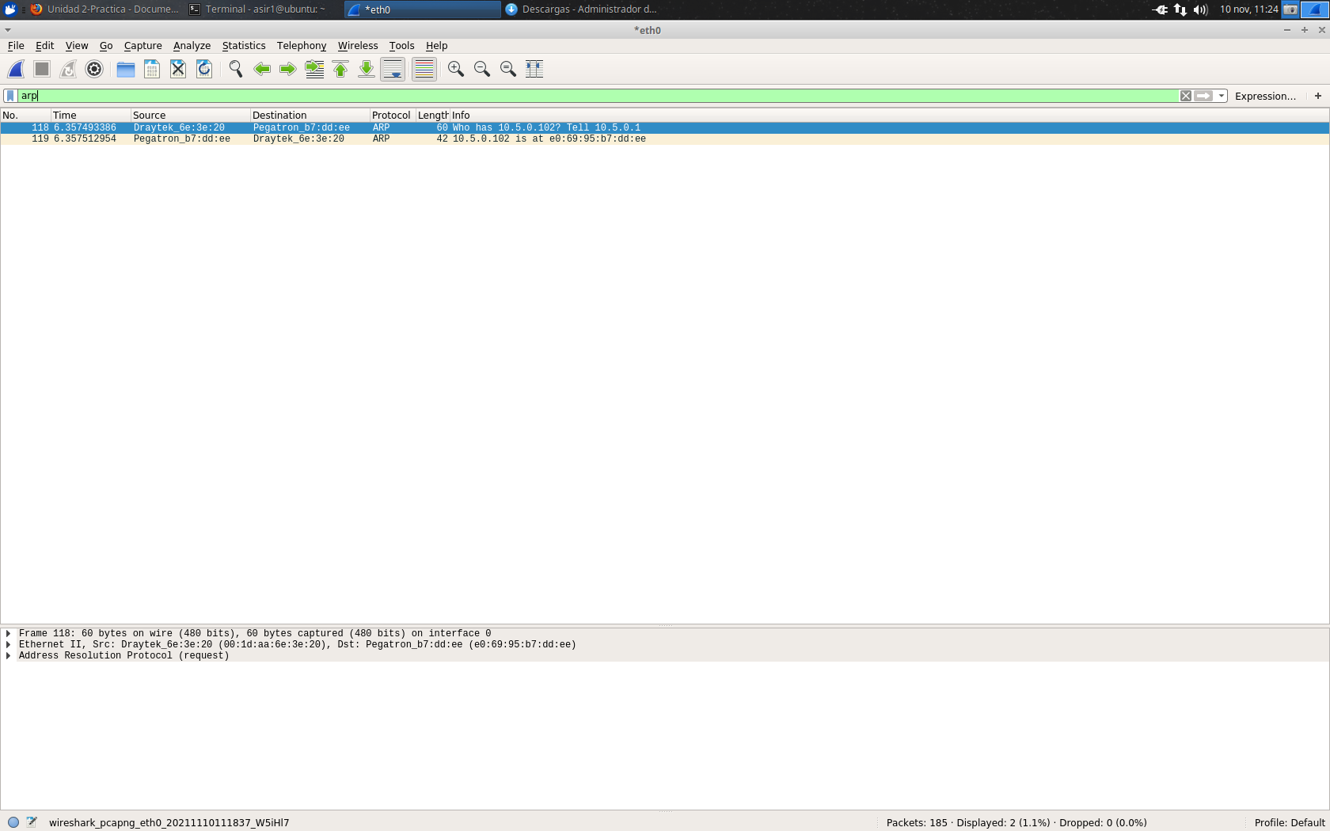

9. Cierra todos los programas que acceden a Internet, abre el navegador y accede a www.marca.com mientras capturas tráfico con Wireshark. Mediante el uso del filtro “DNS”, indica a qué otros servidores Web se accede al entrar en www.marca.com ¿Por qué crees que se accede a dichos servidores?

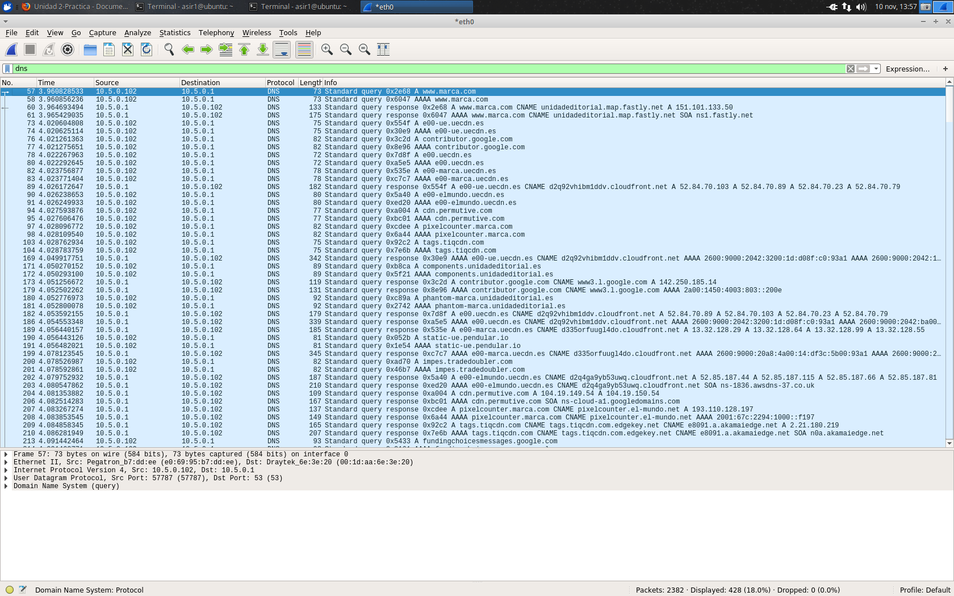

Porque esta única página está enlazada a otras muchas páginas.

10. A veces es interesante guardar las capturas para analizarlas posteriormente. Es lo que hemos hecho con el fichero colgado junto a la práctica en Classroom (telnet.pcap).

Descarga el fichero y ábrelo con Wireshark. Se trata de una captura del protocolo Telnet. Este es un protocolo inseguro (no cifrado).

Filtrando por el protocolo Telnet y observando la información contenida en los siguientes paquetes contesta a las siguientes preguntas:

a) ¿Cuál es la dirección IP del cliente y cuál la del servidor?

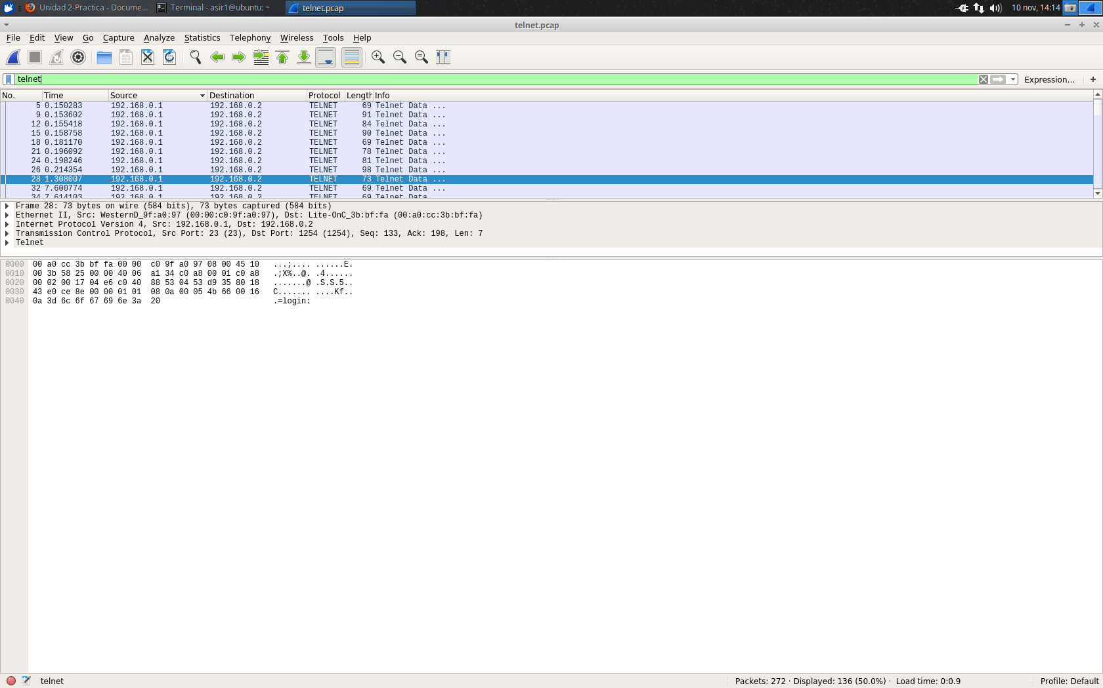

La dirección IP del cliente es 192.168.0.2 y el servidor 192.168.0.1

porque el source que es 192.168.0.1 le está preguntando al destino 192.168.0.2

el login

b) Qué usuario y contraseña se ha utilizado para acceder al servidor de Telnet?

Analize // Follow // TCP stream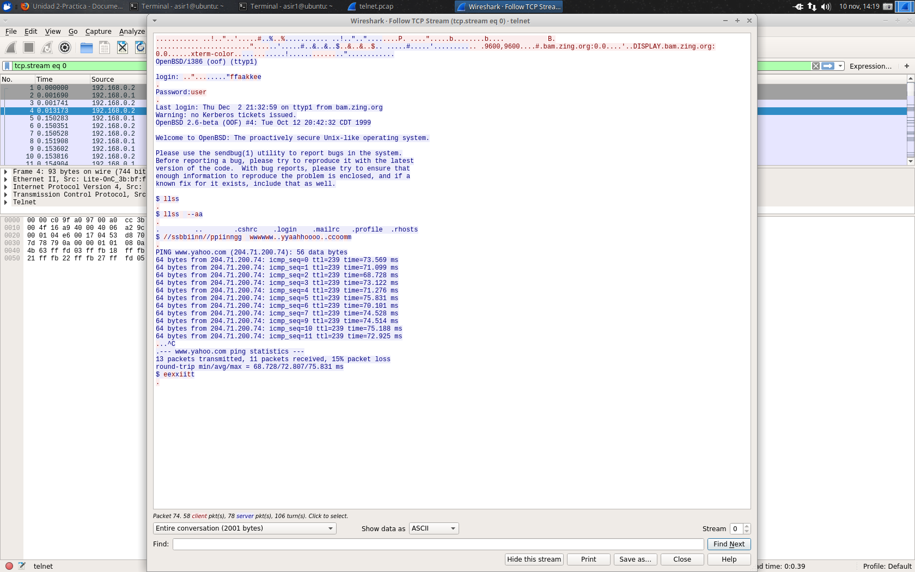

c) ¿Qué sistema operativo corre en la máquina en la que se ha realizado la captura?

Unix-like

d) ¿Qué comandos se ejecutan en esta sesión?

$ls, $ls -a, $/sbin, $exit

11. Responde a estas preguntas:

• En una red WiFi o que utilice un Hub, ¿es posible obtener las claves de otros usuarios que no utilicen protocolos seguros?

Captar está información sí ya que a través de WiFi o un Hub recibimos toda la

info. Existen distintos tipos de cifrados, por lo que podremos obtener más fácilmente

las claves normalmente si se utilizan protocolos como WEP de menor seguridad que

si utilizan protocolo WPA/WPA2… QUE ofrecen mayor seguridad.

• ¿Cuál es el peligro de acceder a páginas web mediante http, que es no seguro, como el

protocolo telnet del ejercicio 10 o a servidores FTP no seguros?

Qué en las páginas web en las que se accede mediante http la información se puede interceptar ya que se puede ver la transferencia entre servidor y cliente.

12. Abre un terminal (cmd) en una máquina virtual Windows y escribe:

• Tracert www.espanix.es

(Usa el comando traceroute si utilizas una máquina Linux)

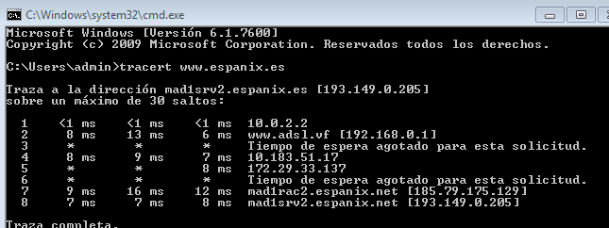

Después repite el ejercicio para

• Tracert www.thenewyorktimes.com

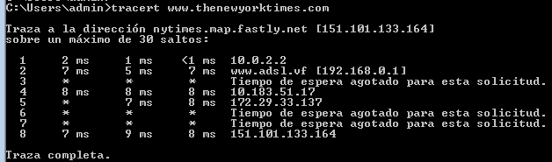

¿Qué diferencias observas entre ambos resultados? ¿Se pueden ver las redes de varios operadores?

Los tiempos de espera son diferentes aunque la ip es la misma, además la web thenewyorktimes al ser una web fuera de Europa tiene que hacer más saltos.